Тема учебного проекта как составляющая воспитательной деятельности педагога при обучении школьников 3D-моделированию
Назарова Виктория Геннадьевна
Государственное бюджетное учреждение дополнительного образования Центр детского (юношеского) технического творчества Московского района Санкт-Петербурга, педагог дополнительного образования, методист
Аннотация. В статье представлен педагогический опыт использования социально-значимой темы для учебного проекта школьников по 3D-моделированию.
Ключевые слова: детское техническое и компьютерное творчество, трехмерное моделирование, конструирование, воспитание детей и подростков.
Введение
Трехмерное моделирование как одно из направлений технического творчества в современном дополнительном образовании интересно школьникам разного возраста. Изучая технологию трехмерного моделирования, учащиеся познают окружающий мир в процессе создания трехмерных моделей реальных или придуманных объектов. Юные технари имеют возможность проявить творческую самостоятельность, почувствовать себя творцами, когда создают конкретный объемный продукт, используя полученные знания и навыки.
В настоящее время необходимость присутствия гуманитарной составляющей в подготовке будущих инженеров очевидна. Именно это в какой-то степени гарантирует человечеству решение проблемы его устойчивого будущего.
Как же можно органично вписать в образовательный процесс по освоению компьютерных программ, предназначенных сугубо для технического моделирования, социально-значимые темы, имеющие большое значение для воспитания в детях и подростках гражданской ответственности, «готовности и способности к духовному развитию, нравственному самосовершенствованию, самооценке, пониманию смысла своей жизни, индивидуально-ответственному поведению» [1]
Здесь важна роль педагога в выборе темы учебного проекта. Можно осваивать трехмерное моделирование, разрабатывая чисто технические объекты: детали машин, оружия, роботов и т.п. А можно, например, через создание 3D-модели семейного символа, посвященного юбилею Победы в Великой Отечественной войне, привлечь учащихся к бережному отношению к истории своей семьи как части истории всей страны.
В ходе такой работы школьники получают опыт сохранения исторической памяти в процессе освоения технологии компьютерного творчества, у учащихся есть возможность участвовать в увлекательных, связанных с жизнью проектах, в том числе посвященных великим датам своей Родины.
Основная часть
На протяжении долгой педагогической деятельности в дополнительном образовании по обучению детей компьютерным технологиям: компьютерной графике, анимации, 3D-моделированию, тему заключительного учебного проекта автор непременно посвящает Дню Победы 9-го мая, что органично ложится в календарно-тематический план дополнительной общеобразовательной программы. Год 75-летия Великой Победы в Отечественной войне в 2020 году не стал исключением. Каждый отдельный учебный проект этого года стал вкладом учащихся в большой общий образовательный проект объединения «Спасибо деду за Победу!»
Участниками проекта «Спасибо деду за Победу!» 2020 года стали и учащиеся объединения «3D-БУМ. Будем Уметь Моделировать» (педагог – Назарова Виктория Геннадьевна), краткосрочной дополнительной общеобразовательной программы для учащихся общеобразовательных учреждений, где школьники получают предпрофессиональные знания и умения в области 3D-моделирования для того, чтобы в дальнейшем осознанно выбирать углубленное изучение профессиональных программ компьютерного трехмерного моделирования. Это школьники 5-7 классов, в основном – мальчики, увлекающиеся техническими видами творчества, и в частности, компьютерным моделированием. Решая воспитательные задачи программы с учетом основной темы года - 75-летие Победы, автор решила привлечь внимание школьников и их родителей к изучению участия родственников, прабабушек, прадедушек в Великой Отечественной войне 1941-1945, помочь подрастающему поколению будущих инженеров больше узнать о ходе военных действий и о вкладе их родственников в Великую Победу. Осознать важность вклада каждого человека страны, которые порой ценой своего здоровья и жизни приближали Победу над фашизмом, и благодаря которым мы живем под мирным небом.
Патриотическое воспитание подрастающего поколения всегда являлось одной из важнейших задач современного общества, а детство – самая благодатная пора для привития священного чувства любви к Родине. С самого младшего возраста дети приобщаются к теме подвига народа в Великой Отечественной войне, уже с детского сада создавая рисунки, открытки для поздравления ветеранов к празднику Победы 9-го мая. Можно ли использовать умение создавать 3D-модели объектов, приобретенные школьниками 5-7 классов в ходе обучения по программе «3D-БУМ. Будем Уметь Моделировать», для выхода на новый уровень работы по патриотическому воспитанию детей? Так пришла идея создания учащимися символов памяти героев своей собственной семьи с использованием технологии 3D-моделирования.
Целью итоговых учебных проектов 2019-2020 учебного года стало создание школьниками авторских 3D-моделей «Семейный символ, посвященный году Памяти и Славы».
Тема учебных проектов была озвучена педагогом в начале освоения программы. В ходе его реализации решались и задачи воспитания, и задачи обучения, и задачи развития.
Обучающие задачи:
    - изучить возможности он-лайн редактора Tinkercad для создания 3D-моделей;
    - изучить основные принципы создания трехмерных моделей;
    - научиться создавать модели объектов, деталей и сборочные конструкции;
    - формировать представление об истории Великой Отечественной войны;
    - узнать у членов своей семьи и на поисковых сайтах о прадедах, которые воевали или работали в Великую Отечественную войну 1941-1945 гг;
    - разработать эскиз памятного символа;
    - создать с помощью программы трехмерного моделирования авторский 3D-проект «Семейный символ, посвященный году Памяти и Славы».
Развивающие:
    - развивать познавательный интерес, внимание, память;
    - развивать пространственное мышление за счет работы с пространственными образами (преобразование этих образов из двухмерных в трехмерные и обратно);
    - развивать логическое, абстрактное и образное мышление;
    - формировать представления о возможностях и ограничениях использования технологии трехмерного моделирования;
    - развивать коммуникативные навыки, умение взаимодействовать в группе, с родителями, родственниками;
    - формировать творческий подход к поставленной задаче;
    - развивать социальную активность.
    - Воспитательные:
    - осознавать ценность знаний по трехмерному моделированию;
    - воспитывать доброжелательность по отношению к окружающим, чувство товарищества;
    - воспитывать гражданскую ответственность, чувство ответственности за свою работу;
    - воспитывать информационную культуру как составляющую общей культуры современного человека;
    - воспитывать нравственные и патриотические чувства, гордость за свою страну, любовь и заботливое отношение к старшему поколению, бережное отношение к семейной истории.
Этапы реализации учебного проекта:
    - Изучение возможностей он-лайн редактора Tinkercad;
    - Сбор информации о своих прадедах, причастных к Великой Отечественной войне 1941-1945гг.;
    - Набор и редактирование текста про своего прадеда или прабабушку, причастных к Великой Отечественной войне 1941-1945гг.;
    - Разработка эскиза памятного символа;
    - Выполнение 3D-модели отдельных элементов символа памяти;
    - Сборка 3D-модели символа памяти;
    - «Снятие скринов» общего вида, вида спереди, сбоку и сверху символа памяти и оформление компьютерной презентации своего проекта или оформление его в виде открытки;
    - По возможности, печать семейного символа памяти на 3D-принтере.
В результате реализации своих учебных проектов учащиеся получили новые знания и умения работы в программе трехмерного моделирования, у них формировалось понимание практического использования программ для трехмерного моделирования. При этом углублялись и принимали эмоциональную окраску знания детей о Великой Отечественной войне, формировалось уважительное отношение к участникам войны, труженикам тыла, бережное отношение к семейным реликвиям. Родители обучающихся стали активными и заинтересованными участниками проекта, получили понимание возможностей трехмерного моделирования и поддержали желание ребенка к его освоению, а также к общению со взрослыми в совместной проектной деятельности.
Педагог получил возможность решать воспитательные задачи, раскрывая детям интерес к социально-значимому событию, используя возможности программы трехмерного моделирования для визуализации представления ученической авторской разработки.
В результате участия в образовательном проекте «Спасибо деду за Победу!» школьники увидели возможности он-лайн редактора Tinkercad для создания 3D-моделей. Пообщались с родителями и больше узнали о своих прадедушках и прабабушках и их причастности к событиям Великой Отечественной войны, больше узнали о героической истории своей Родины, получили опыт эмоционального включения в контекст истории своей семьи.
Все обучающиеся создали авторские семейные символы, посвященные году памяти и славы. Так, своей бабушке, которая пережила блокаду, свою работу посвятила Эвелина Балан, 7 класс [Рис.1]
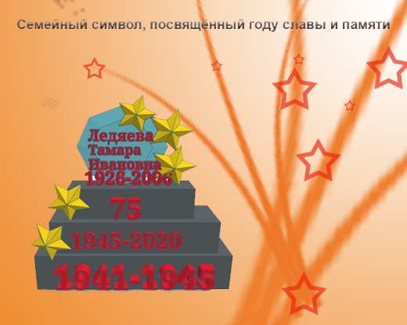
Рис.1. Семейный символ, посвященный году славы и памяти.
Автор: Эвелина Балан, 7 класс
Несколько детских проектов стали участниками городского конкурса по 3D-моделированию «Символ памяти моей малой Родины!». Каждый из участников конкурса представил макет размещения своего авторского памятника в парке, на алее – там, где любой житель нашей Родины смог бы пройти и прочитать имена участников и героев Великой Отечественной войны. Сделали его описание, упомянув факты из истории жизни своего героя. Егор Куншин, 5 класс, пишет: «Мой прадедушка Смирнов Николай Михайлович родился 15 ноября 1921г. Воевал на фронте в 1941-1945 годах, дошёл до Берлина. Закончил войну в звании сержанта пехоты. Умер мой дедушка 12 февраля 1990 года. Я очень им горжусь, как и всеми солдатами, жертвовавшими своими жизнями ради своей Родины.» [Рис.2]
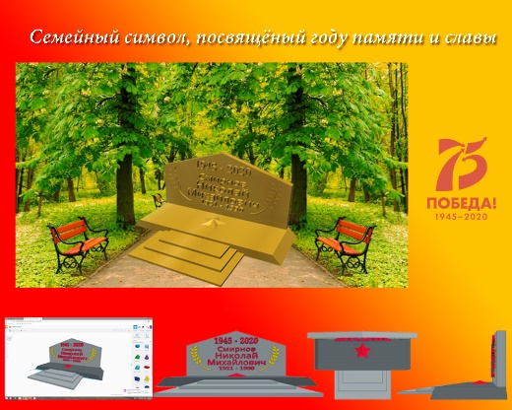
Рис.2. Семейный символ, посвященный году славы и памяти.
Автор: Егор Куншин, 5 класс
Александра Полякова, 6 класс, изобразившая на своем символе журавлей [Рис.3], пишет: «2020 - год 75-летия Великой Отечественной войны. Я выполнила в программе 3D-моделирования символ памяти, посвященный моим прадедам – Полякову Ефиму Пантелеевичу (1908-1944гг.) и Кулыгину Илье Митрофановичу (1915–1998гг.).
Поляков Е.П. призван в Советскую Армию в 1941 г. Прохладненским РВК. Красноармеец. Погиб в 1944 году. За тот бой, а также за успешные действия батальона по форсированию Вислы и прорыву немецкой обороны мой прадед Кулыгин И.М. представлен к званию «ГЕРОЙ СОВЕТСКОГО СОЮЗА», также награжден орденом «Красное Знамя».
В памятный символ я включила образы журавлей:
Мне кажется порою, что солдаты
С кровавых не пришедшие полей,
Не в землю нашу полегли когда-то,
А превратились в белых журавлей…
Я горжусь своими прадедами! И, создав семейный символ, выражаю свою признательность всем, кто отдал жизни за наше мирное небо!»
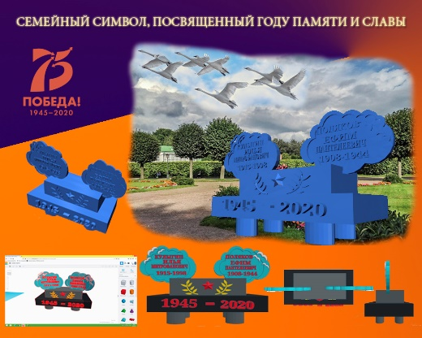
Рис.3. Семейный символ, посвященный году славы и памяти.
Автор: Александра Полякова, 6 класс
Эмоциональные переживания детей и подростков при создании памятников, возможность прочитать имена и почтить память прабабушек и прадедушек наших современников – школьников, которые в 2020 году посвятили свои учебные проекты [2] 75-летию Победы в Великой Отечественной войне 1941-1945 годов, по мнению автора, хороший ориентир для понимания детьми и подростками правды о важнейших событиях истории своей Родины.

Заключение
Образовательный проект «Спасибо деду за Победу!» показывает, как можно использовать компьютерные технологии, в частности, возможности программы трехмерного моделирования, для гуманизации инженерного образования, для патриотического воспитания школьников в процессе технического творчества. Патриотического воспитания не формального, а в деятельности, организованной педагогом таким образом, что учащиеся могут отдать дань памяти своим прадедам, защитившим мир от фашизма, подарившим всем мирное небо над головой.

